ESCOLA:
NOME:
ANO E TURMA: _____________ NÚMERO: _______ DATA:
PROFESSOR(A):

CIÊNCIAS - 2° ANO – 2° BIMESTRE

QUESTÃO 1

Os animais apresentam diferenças e semelhanças entre si. Marque com um X a alternativa que apresenta uma sentença verdadeira.

( A ) Aranhas tem a mesma quantidade de pernas que cachorros.
( B ) Elefantes possuem o corpo coberto por penas, como as aves.
( C ) As aves, como as emas e o avestruz, voam.
( D ) As aves botam ovos.

QUESTÃO 2

Assim como muitos animais, o macho e a fêmea do pavão tem diversas diferenças. Veja a imagem a seguir e escreva três diferenças entre o pavão macho e o pavão fêmea.

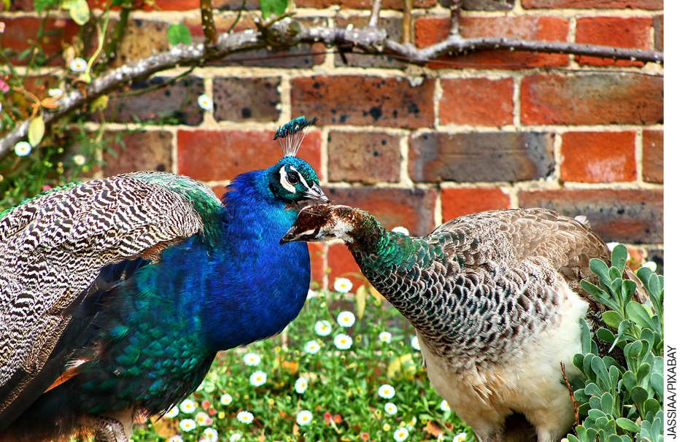
Pavão macho e pavão fêmea
1.
2.
3.

QUESTÃO 3

Alguns animais, como as borboletas, apresentam diferentes estágios de vida. Marque um X na alternativa que descreve um desses estágios corretamente.

( A ) Após ser uma lagarta, a borboleta passa para a fase adulta.
( B ) Após a fase adulta, a borboleta passa para a fase de lagarta.
( C ) Após a fase de pupa, a borboleta passa para a fase de lagarta.
( D ) Após a fase de lagarta, a borboleta passa para a fase de pupa.

QUESTÃO 4

As borboletas, quando já estão adultas, têm asas de diferentes tamanhos, formatos e cores. Muitas delas usam as asas para se esconder de pássaros e outros predadores. Observe as três borboletas abaixo e marque com um X a alternativa que indica a que está camuflada.
1  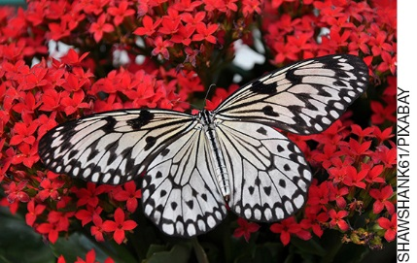  Borboleta. | 2  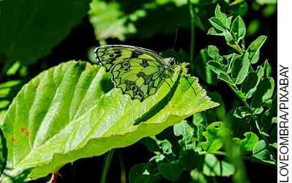  Borboleta. | 3  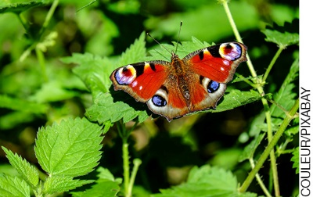  Borboleta.

( A ) A borboleta da foto 1.
( B ) A borboleta da foto 2.
( C ) A borboleta da foto 3.
( D ) Todas estão camufladas.

QUESTÃO 5

Ter um cachorro exige alguns cuidados. Entre as alternativas abaixo, marque com um X a que não está adequada para manter a saúde do animal.

( A ) Fornecer alimento.
( B ) Manter limpo o local onde ele vive.
( C ) Levar ao veterinário.
( D ) Vacinar apenas uma vez, quando filhote.

QUESTÃO 6

Quando um animal silvestre é retirado de seu habitat, ele pode ter dificuldades em realizar atividades que ele realizava no seu habitat natural. Marque com um X a alternativa incorreta:

( A ) Animais silvestres podem ter dificuldades em se reproduzir fora do seu habitat natural.
( B ) Removê-los diminui o número de parceiros para a reprodução, podendo causar até a extinção da espécie.
( C ) Tirar esses animais de seu habitat coloca em risco toda a espécie.
( D ) Não há problemas em retirar os animais silvestres da natureza e domesticá-los, para criação humana.

QUESTÃO 7

Marque com um X o animal abaixo que se locomove rastejando.

( A ) | ( B ) | ( C ) | ( D )
 | 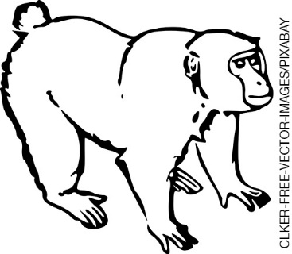 | 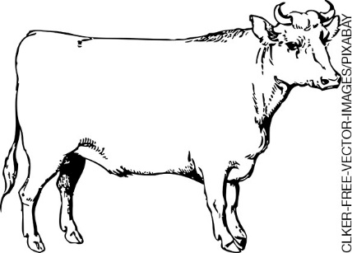 | 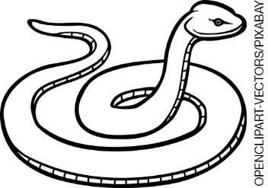

QUESTÃO 8

Os animais têm características que permitem que eles se locomovam de diferentes maneiras. Ligue abaixo cada animal à sua maneira de locomoção principal.

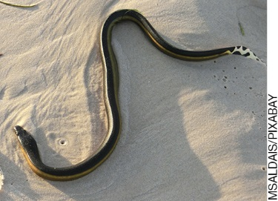  Cobra. |  | Saltar
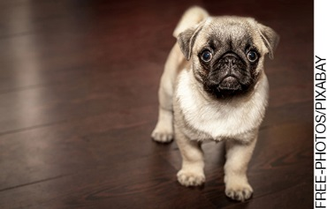  Cachorro. |  | Voar
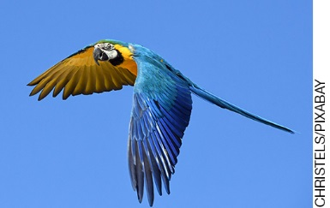  Arara-azul. |  | Rastejar
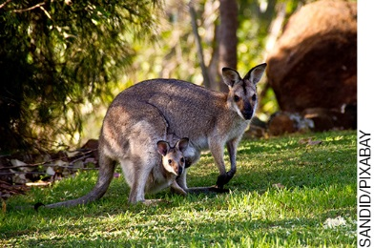  Canguru. |  | Andar

QUESTÃO 9

Ligue o nome dos animais da coluna da esquerda ao local onde podemos encontrá-los.

Pinguim  Baleia  Minhoca |  | 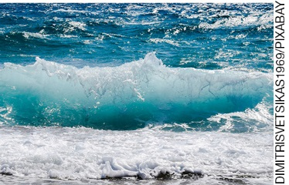  Oceanos.
 |  | Interior do solo.
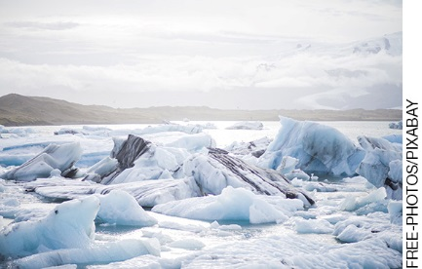
Paisagem com gelo.

QUESTÃO 10

Observe os animais abaixo.

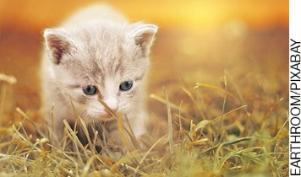  Gato | 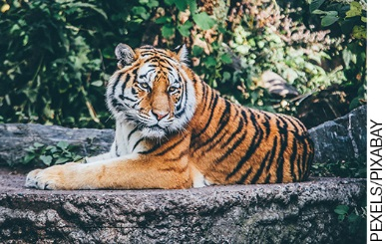  Tigre | 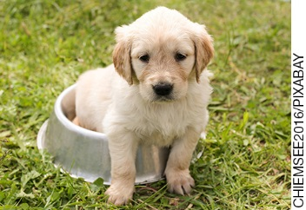  Cachorro | 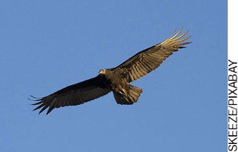  Urubu
a) Quais desses animais geralmente são criados pelo ser humano para lhe fazer companhia?

b) Cite alguns cuidados que devemos ter com os animais de estimação.

QUESTÃO 11

O ser humano cria alguns animais para obter alimentos e outros produtos. Escreva o nome de cada produto do quadro abaixo, ao lado das imagens dos animais dos quais o ser humano os obtêm.

carne lã couro leite

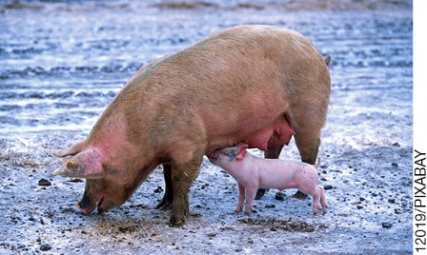  Porco. | ________________________________________________________
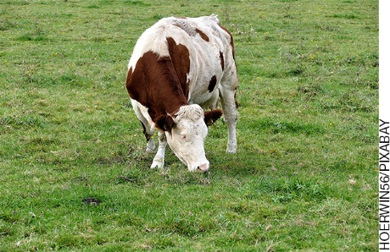  Vaca. | ________________________________________________________
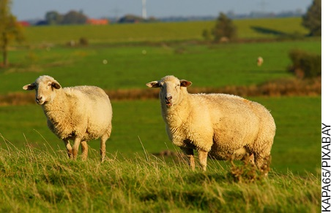  Ovelhas. | ________________________________________________________

QUESTÃO 12

Identifique cada alimento apresentado nas fotos abaixo e faça um desenho dos animais que forneceram esses alimentos. Coloque também o nome do animal logo abaixo do desenho.

A  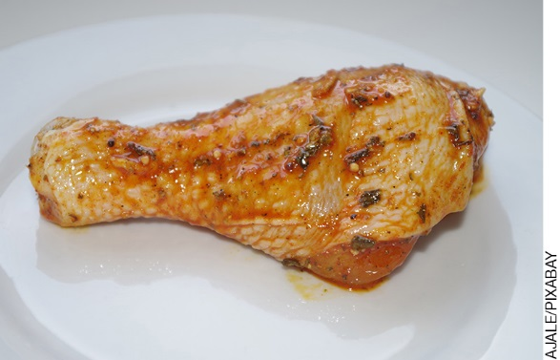 | B  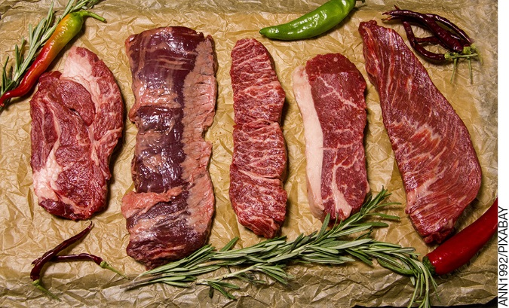
________________________________  Nome do animal | __________________________________  Nome do animal

QUESTÃO 13

Ligue cada animal ao alimento que ele geralmente ingere.

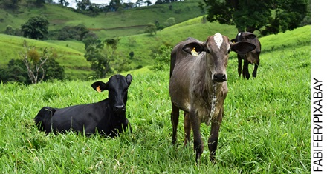  Boi |  | 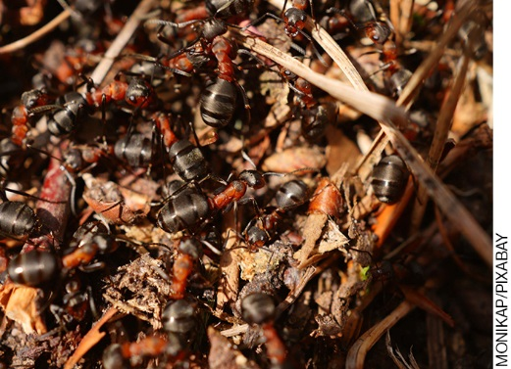  Formigas.
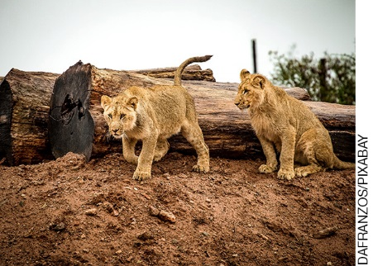  Leão |  | 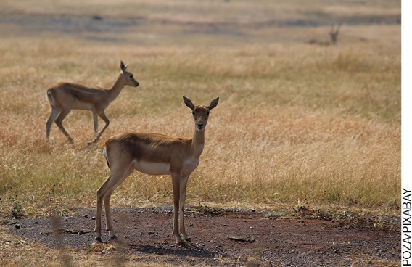  Veados.
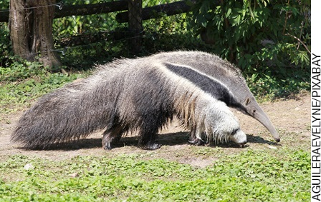  Tamanduá |  | 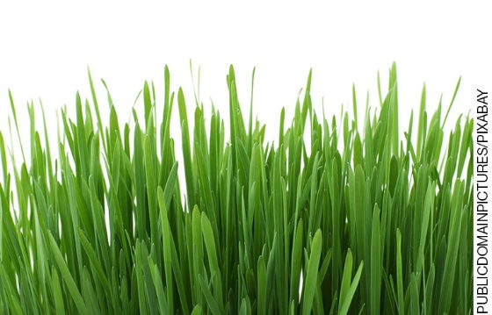  Plantas.

QUESTÃO 14

Ligue o nome de cada animal ao revestimento do corpo que ele possui.

Carneiro. |  | 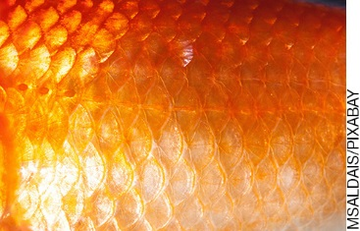  Escamas.
Peixe. |  | 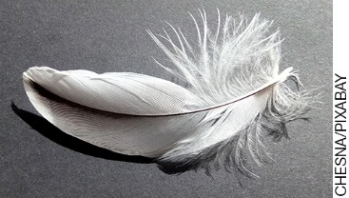  Pena.
Pomba. |  | Pelos.

QUESTÃO 15

Qual desses animais é aquático? Como ele se locomove na água?

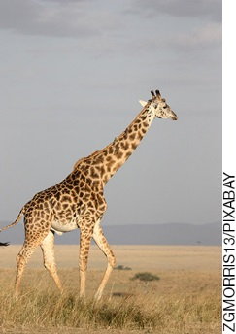  Girafa. | 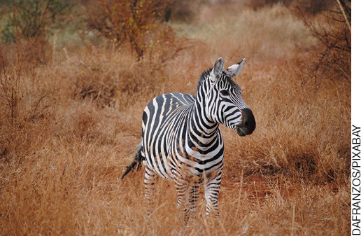  Zebras.
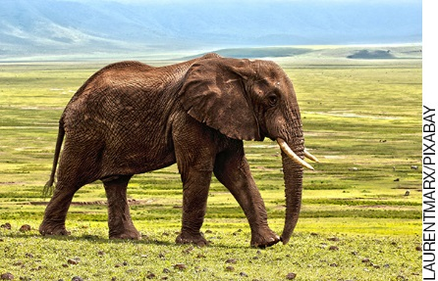  Elefante. | 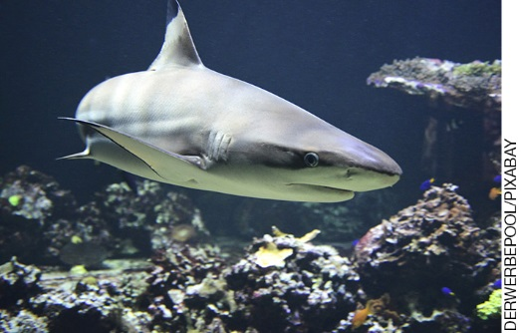  Tubarão.

Ciências – 2º ano – 2º bimestre

Interpretação a partir das respostas dos alunos e reorientação para planejamento

Questão 1
Esta questão avalia o conhecimento sobre as características dos animais.
Resposta: Alternativa D.
Caso algum aluno encontre dificuldades, promova atividades que analisem os aspectos de diferentes tipos de animais, trabalhando conceitos como tamanho, tipo de pele, características de locomoção, alimentação e habitat.
Caso algum aluno marque a alternativa A, leve para a sala imagens de aranhas e de cachorros e peça para que contem a quantidade de pernas que tem cada um desses animais.
Caso algum aluno marque a alternativa B, retome as características dos mamíferos e na sequência, pergunte a ele se o elefante é um mamífero ou uma ave.
Caso algum aluno marque a alternativa C, peça que realizem uma pesquisa (em livros, revistas ou na internet) características de aves como avestruz e emas. Durante a pesquisa, é interessante que eles percebam que nem todas as aves conseguem voar e, que nesse grupo, os mais comuns são avestruz e a ema.

Questão 2
Esta questão avalia a percepção dos alunos quanto à diferença entre animais da mesma espécie.
Resposta: Os alunos podem citar diferenças na cor das penas, a presença de penas na cabeça do pavão macho e o formato do peito.
Caso os alunos encontrem dificuldades, explore com eles os detalhes de cada elemento da imagem, do pavão macho e do pavão fêmea. Peça para que indiquem as principais semelhanças e, por fim, as diferenças que são mais evidentes, como a pena acima da cabeça, o peito sobressalente do macho e a cor das penas.

Questão 3
Esta questão avalia a capacidade de descrever características da forma de desenvolvimento de animais que passam por metamorfose.
Resposta: Alternativa D.
Caso o aluno selecione as alternativas A, B ou C, explique-o que a larva se alimenta por semanas, se envolve em um casulo durante sua fase de pupa, e só quando sai do casulo chega à fase adulta, na qual permanece até o fim de sua vida. Sugira que eles procurem, em sites de busca, vídeos na internet ou documentários que mostrem o processo de metamorfose da borboleta. Em seguida, peça que os alunos desenhem as etapas desse processo em uma folha de papel sulfite A4.

Questão 4
Esta questão avalia a capacidade de descrever características de plantas e animais (tamanho, forma, cor, fase da vida, local onde se desenvolvem, etc.) relacionadas à sua vida cotidiana.
Resposta: Alternativa B.
Caso o aluno selecione as alternativas A, C ou D, promova um debate sobre quais elementos fazem a borboleta estar ou não camuflada. É esperado que os alunos percebam que a camuflagem das borboletas depende do meio em que se encontram. Se achar conveniente, promova um jogo no qual os alunos devem se camuflar com camisetas de mesma cor dos cenários, que podem ser feitos de papelão ou outros materiais de fácil acesso. Discuta também a importância para estes animais se manterem camuflados nos ambientes.

Questão 5
Esta questão avalia a capacidade de descrever características de animais relacionadas ao local onde vivem e se desenvolvem em sua vida cotidiana, destacando também cuidados importantes para manter a saúde dos animais.
Resposta: Alternativa D.
Caso algum aluno selecione as alternativas A, B ou C, promova uma atividade em que ele pesquise como deve ser o ambiente em que um animal de estimação vive e os cuidados que cada um deve ter com eles. Aos que tiverem animais de estimação, solicite que utilizem uma agenda para organizar estes cuidados, como banho, visita ao veterinário, quantidade e horários para alimentação, entre outros. Pergunte também ao aluno quais são as tarefas e a importância de um veterinário. É importante destacar ao alunos que os cachorros devem ser vacinados para manter tanto a saúde desses animais como das pessoas que convivem com ele.
Você também pode perguntar aos alunos sobre o que poderia acontecer aos animais de estimação se cada cuidado indicado nas alternativas A, B e C não fosse realizado.

Questão 6
Esta questão avalia a capacidade de descrever características de animais relacionadas ao local onde vivem e se desenvolvem.
Resposta: Alternativa D.
Caso o aluno selecione as alternativas A, B ou C, peça aos alunos que pesquisem em livros ou na internet informações sobre as consequências do tráfico de animais silvestres, e também da destruição dos habitats naturais dos animais, principalmente pelo desmatamento e queimadas.

Questão 7
Esta questão avalia a capacidade de descrever características de animais relacionadas ao modo como se locomovem.
Resposta: Alternativa D
Caso algum aluno marque a imagem do leão, do gorila ou da vaca, peça a ele que observe atentamente o corpo desses animais e pergunte se eles têm pernas. Em seguida, pergunte a ele de que maneira um animal com pernas geralmente se locomove. Em seguida, peça que observe atentamente o corpo da cobra de modo a instigá-lo a compreender como os animais sem pernas se locomove.

Questão 8
Esta questão avalia a habilidade de se identificar as características dos animais relacionadas à sua locomoção.
Resposta: cobra: rastejar; cachorro: andar; arara-azul: voar; canguru: saltar.
Caso algum aluno relacione os animais aos principais modos de locomoção de maneira inadequada, oriente-o a observar atentamente o corpo de cada animal e identificar as estruturas de locomoção presentes em cada um deles. Se necessário, leve para a sala de aula imagens desses animais e apresente-as ao aluno. Em seguida, relacione com o aluno cada estrutura ao modo locomoção correspondente.
Você também pode mostrar vídeos curtos que apresentem esses animais em seu habitat natural, destacando seu hábito de locomoção.

Questão 9
Esta questão avalia se os alunos relacionam alguns animais ao local onde geralmente podemos encontrá-los.
Resposta: pinguim – paisagem com gelo; baleia – oceanos; minhoca - interior do solo.
Caso algum aluno tenham dificuldades em relacionar cada animal ao local onde podem ser encontrados, leve para a sala fotos desses animais em seu ambiente natural. Essas fotos podem ser encontradas em diversos livros e na internet.
Sugerimos também que você promova um jogo da memória, no qual os alunos devem fazer pares entre o nome de diferentes animais ao seu respectivo habitat. Os outros pares de cartas do jogo podem ser: aranha - teia; tatu - toca; morcego - caverna; entre outros.

Questão 10
Esta questão avalia a habilidade de identificar quais animais são de estimação e quais são silvestres.
Resposta: a) Gato e cachorro. b) Os alunos podem citar fornecer água, fornecer alimento, cuidar da higiene do corpo do animal, dar atenção, manter a vacinação em dia, levar ao veterinário, sempre que necessário, entre outros cuidados.
Caso algum aluno, no item a, cite animais como urubu e tigre e solicite a ele que pesquise em livros ou na internet informações sobre esses animais. Em seguida, peça que ele apresente o resultado da pesquisa aos colegas e conclua que esses animais não podem ser criados pelo ser humano.
Caso algum aluno deixe de citar alguns cuidados como fornecer água e alimentos, manter a vacinação em dia e levar ao veterinário sempre que necessário, pergunte o que a falta desses cuidados pode causar nesses animais, já que eles geralmente não procuram muitos recursos que necessitam para sobreviver na natureza.

Questão 11
Esta atividade avalia se os alunos reconhecem que alguns animais são criados pelo ser humano para se obter alimentos e produtos.
Resposta: porco – carne; vaca – carne, leite, couro; ovelha: carne, leite e lã.
Caso algum aluno não reconheça que muitos dos alimentos que ingerimos em nosso cotidiano são de origem animal, incentive-os a consultarem os rótulos dos produtos e a verificar os ingredientes que constam nesses rótulos. Com isso, os alunos podem notar que alguns desses alimentos são feitos a partir de carne de porcos, bois e ovelhas. Mostre também imagens de peças do vestuário feitas de couro e também imagens do couro de boi.

Questão 12
Esta questão avalia a capacidade de associar cada alimento ao animal que os fornece.
Reposta: coxa (imagem A) - frango ou galinha; bifes (imagem B) – boi ou vaca.
Espera-se que os alunos identifiquem os animais que fornecem os alimentos mostrados nas imagens. Caso algum aluno tenha dificuldades, separe imagens de diversos animais e projete-as na sala para os alunos. A cada nova imagem, peça para que discutam quais alimentos o ser humano geralmente obtém de cada animal. Se achar conveniente, ao final, faça o processo inverso: mostre os alimentos e peça para que descrevam o animal fornecedor do alimento.

Questão 13
Esta questão avalia a capacidade de identificar o tipo de alimentação de alguns animais.
Resposta: boi – plantas; leões - veados; tamanduá – formigas.
O objetivo desta questão é que os alunos percebam que alguns animais se alimentam de plantas, mas que existem animais que se alimentam de outros animais.
Caso algum aluno não relacione o boi com as plantas, peça que citem onde geralmente o gado é criado. Espera-se que eles consigam relacionar esses animais ao pasto. Em seguida, pergunte-os sobre o que há no pasto.
Caso o algum aluno não relacione o leão aos veados e o tamanduá às formigas, indique ao aluno que pesquise sobre os hábitos alimentares do leão e do tamanduá.

Questão 14
Esta questão avalia a habilidade de identificar as características do revestimento de alguns animais.
Resposta: peixe - escamas; pomba - penas; carneiro – pelos.
Caso algum aluno tenha dificuldades em relacionar os animais à cobertura de seu corpo, pergunte ao aluno como é a cobertura do corpo de animais do cotidiano dele; pode ser gatos e cachorros para mamíferos, galinha para aves, e sardinha para peixes. Em seguida, relacione cada um desses animais com os animais apresentados na atividade. Estimule os alunos a estabelecerem essas relações.

Questão 15
Esta questão avalia se o aluno identifica o ambiente em que alguns animais vivem, e se relaciona seu modo de locomoção ao ambiente em que vivem.
Resposta: Tubarão. Esse animal se locomove nadando, com auxílio das nadadeiras.
Caso algum aluno tenha dificuldades em responder à questão, peça aos alunos que analisem as características do ambiente em que cada animal da fotografia está para identificar qual deles é aquático. Em seguida, oriente os alunos a observarem as estruturas presentes no corpo dos animais das fotos, a fim de relacioná-las ao tipo de locomoção que cada animal realiza.
Existem alguns desenhos animados que mostram a interação de alguns animais com o ambiente. Se achar conveniente, mostre trechos de alguns desses desenhos aos alunos, como Madagascar (EUA, 2005) ou Os sem Floresta (EUA, 2006). Aproveite essa situação para diferenciar, na medida do possível, ficção de realidade, comentando que os animais mostrados também não deveriam falar.
Como atividade extra seria possível, após assistir trechos de desenhos, pedir para os alunos anotarem os animais que realmente poderiam estar convivendo em um ambiente em comum.

Grade de correção
Ciências – 2º ano – 2º bimestre
Escola:
Aluno:
Ano e turma: |  | Número: |  |  | Data:
Professor (a):
Questão | Habilidade avaliada |  | Gabarito | Resposta apresentada pelo aluno |  | Reorientação de planejamento | Observações
1 | Descrever características de plantas e animais (tamanho, forma, cor, fase da vida, local onde se desenvolvem, etc.) relacionadas à sua vida cotidiana. |  | Alternativa D.
2 | Esta questão avalia a percepção dos alunos quanto à diferença entre animais da mesma espécie. |  | Os alunos podem citar diferenças na cor das penas, a presença de penas na cabeça do pavão macho e o formato do peito.
(continua)

(continuação)
3 | Descrever características da forma de desenvolvimento de animais que passam por metamorfose. | Alternativa D.
4 | Descrever características de plantas e animais (tamanho, forma, cor, fase da vida, local onde se desenvolvem, etc.) relacionadas à sua vida cotidiana. | Alternativa B.
5 | Descrever características de animais, relacionadas ao local onde vivem e se desenvolvem, em sua vida cotidiana, destacando também cuidados importantes para manter a saúde dos animais. | Alternativa D.
(continua)

(continuação)
6 | Descrever características de animais relacionadas ao local onde vivem e se desenvolvem. | Alternativa D.
7 | Descrever características de animais relacionadas ao modo como se locomovem. | Alternativa D.
8 | Identificar as características dos animais relacionadas à sua locomoção. | Cobra: rastejar; cachorro: andar;  arara-azul: voar; canguru: saltar.
9 | Relacionar alguns animais ao local onde geralmente podemos encontrá-los. | Pinguim – paisagem com gelo; baleia – oceanos; minhoca - interior do solo.
(continua)

(continuação)
10 | Identificar quais animais são domésticos e quais são silvestres. | a ) Gato e cachorro.  b) Os alunos podem citar fornecer água, fornecer alimento, cuidar da higiene do corpo do animal, dar atenção, manter a vacinação em dia, levar ao veterinário sempre que necessário, entre outros cuidados.
11 | Reconhecer que alguns animais são criados pelo ser humano para se obter alimentos e produtos. | Porco – carne e bacon; vaca – carne, leite, couro; ovelha: carne, leite e lã.
12 | Associar cada alimento ao animal que os fornece. | Coxa (imagem A) - frango ou galinha; bifes (imagem B) – boi ou vaca.
(continua)

(continuação)
13 | Identificar o alimento direto de alguns animais. | Boi – plantas; leões - veados; tamanduá – formigas.
14 | Identificar as características do revestimento de alguns animais. | Peixe - escamas; pomba - penas; carneiro – pelos.
15 | Identificar o ambiente em que alguns animais vivem e relacionar seu modo de locomoção ao ambiente em que vivem. | Tubarão. Esse animal se locomove nadando, com auxílio das nadadeiras.

